Passé simple (simple past) is the literary or historical equivalent of passé composé.

It is used in passé composé's place in historical or literary texts.

As passé composé, it is often used in conjunction with imparfait and plus-que-parfait.

Passé simple is not used in spoken modern French anymore; using passé simple in speech today would even sound comical.

Unless you intend to become a writer, you only need to know how to identify verbs in texts using passé simple.

Example:
Le train était en retard. Les voyageurs mirent [mettre] cinq heures à arriver à leur destination. Ils eurent [avoir] tout le temps de protester et ils firent [faire] beaucoup de bruit, mais on ne leur donna [donner] pas de compensation malgré leurs réclamations. Ils en furent [être] furieux.

I. FORMATION: as its name indicates, passé simple only uses one verb (contrary to passé composé which uses two: auxiliary + past participle)

1) -ER verbs :
as a rule, use the infinitive form minus -ER + the following endings : -ai, -as, -a, -âmes, -âtes, -èrent

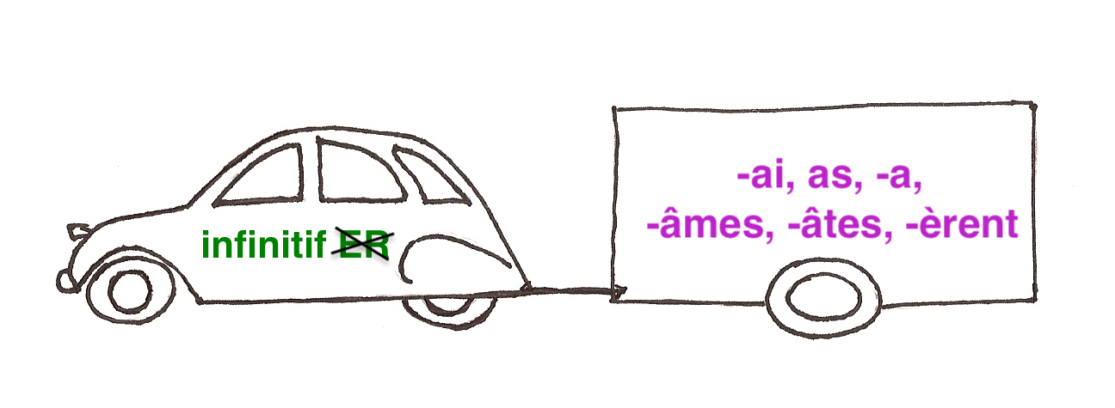
EXAMPLE:

DONNER —> donner —> base = donn-
—> donn + -ai —> passé simple = je donnai
-as tu donnas
-a il/elle/on donna
-âmes nous donnâmes
-âtes vous donnâtes
-èrent ils/elles donnèrent

 | manger > | commencer >
ATTENTION:  -GER : G + A —> GEA  -CER : C + A = —> ÇA | je mangeai  tu mangeas  il/elle/on mangea  nous mangeâmes  vous mangeâtes  ils/ elles mangèrent | je commençai  tu commenças  il/elle/on commença  nous commençâmes  vous commençâtes  ils/ elles commencèrent

2) -IR and -RE verbs:
for many of these verbs, use the infinitive form minus -IR ou -RE
+ the following endings : -is, -is, -it, -îmes, -îtes, -irent
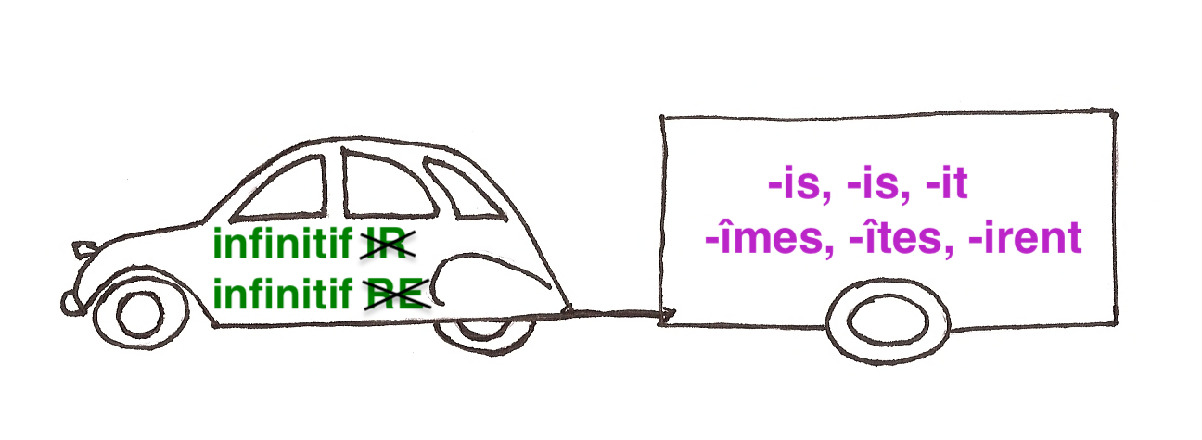
EXAMPLES:

finir—> | sortir—> | ouvrir—> | attendre—> | battre—>
je finis  tu finis  il/elle/on finit  nous finîmes  vous finîtes  ils/elles finirent | je sortis  tu sortis  il/elle/on sortit  nous sortîmes  vous sortîtes  ils/elles sortirent | j'ouvris  tu ouvris  il/elle/on ouvrit  nous ouvrîmes  vous ouvrîtes  ils/elles ouvrirent | j'attendis  tu attendis  il/elle/on attendit  nous attendîmes  vous attendîtes  ils/elles attendirent | je battis  tu battis  il/elle/on battit  nous battîmes  vous battîtes  ils/ elles battirent

3) Irregular verbs with the regular endings of -IR and -RE verbs: -is, -is, -it, -îmes, -îtes, -irent

s'asseoir—> ass- —> je m' assis - tu t' assis - il s' assit - nous nous assîmes - vous vous assîtes -
elles s' assirent

conduire —> conduis- —> je conduisis - tu conduisis - elle conduisit - nous conduisîmes -
vous conduisîtes - ils conduisirent

craindre —> craign- —>je craignis - tu craignis - on craignit - nous craignîmes - vous craignîtes -
ils craignirent

dire —> d- —> je dis - tu dis - on dit - nous dîmes - vous dîtes - elles dirent

dormir—> dorm- —> je dormis - tu dormis - elle dormit - nous dormîmes - vous dormîtes - ils dormirent

écrire —> écriv-—> j'écrivis - tu écrivis - il écrivit - nous écrivîmes - vous écrivîtes - elles écrivirent

faire —> f- —> je fis - tu fis - on fit - nous fîmes - vous fîtes - ils firent

joindre —> joign- —> je joignis - tu joignis - il joignit - nous joignîmes - vous joignîtes - ils joignirent

mettre —> m- —> je mis - tu mis - elle mit - nous mîmes - vous mîtes - ils mirent

naître —> naqu- —> je naquis - tu naquis - il naquit - nous naquîmes - vous naquîtes - elles naquirent

offrir —> offr- —> j'offris - tu offris - elle offrit - nous offrîmes - vous offrîtes - ils offrirent

partir —> part- —> je partis - tu partis - il partit - nous partîmes - vous partîtes - ils partirent

peindre —> peign- —> je peignis - tu peignis - elle peignit - nous peignîmes - vous peignîtes - ils peignirent

prendre —> pr- —> je pris - tu pris - il prit - nous prîmes - vous prîtes - ils prirent

rire —> r- —> je ris - tu ris - on rit - nous rîmes - vous rîtes - elles rirent

traduire —> traduis- —> je traduisis - tu traduisis - il traduisit - nous traduisîmes - vous traduisîtes - elles traduisirent

voir —> v- —> je vis - tu vis - elle vit - nous vîmes - vous vîtes - elles virent

4) Irregular verbs with a past participle ending in -u

most of the verbs use the past participle as a stem for passé simple
+ the following endings : -s, -s, -t, -[û]mes, -[û]tes, -rent

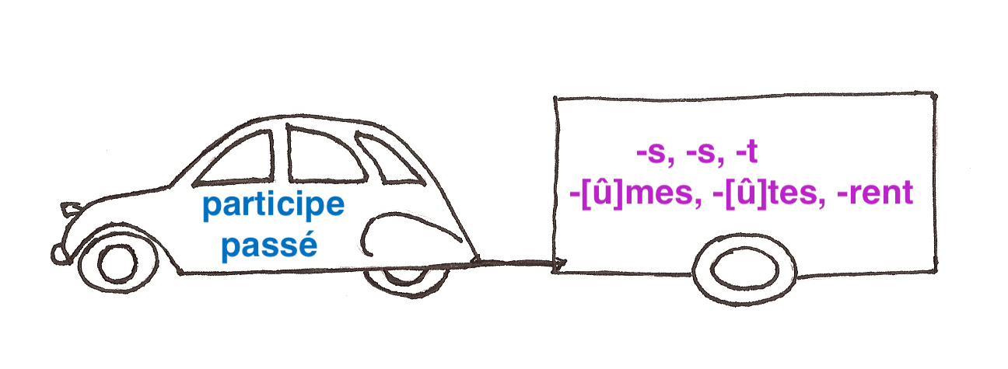

avoir —> eu- —> j'eus - tu eus - elle eut - nous eûmes - vous eûtes - ils eurent

boire —> bu- —> je bus - tu bus - il but - nous bûmes - vous bûtes - elles burent

connaître —> connu- —> je connus - tu connus - on connut - nous connûmes - vous connûtes -

elles connurent

courir —> couru- —> je courus - tu courus - il courut - nous courûmes - vous courûtes -

elles coururent

croire —> cru- —> je crus - tu crus - elle crut - nous crûmes - vous crûtes - ils crurent

devoir —> dû- —> du- —> je dus - tu dus - il dut - nous dûmes - vous dûtes - ils durent

falloir —> fallu- —> il fallut

lire —> lu- —> je lus - tu lus - il lut - nous lûmes - vous lûtes - ils lurent

paraître —> paru- —> je parus - tu parus - on parut - nous parûmes - vous parûtes - ils parurent

pleuvoir —> plu- —> il plut

pouvoir —> pu- —> je pus - tu pus - elle put - nous pûmes - vous pûtes - elles purent

recevoir —> reçu- —> je reçus - tu reçus - elle reçut - nous reçûmes - vous reçûtes - ils reçurent

savoir —> su- —> je sus - tu sus - elle sut - nous sûmes - vous sûtes - elles surent

valoir —> valu- —> il valut

vivre —> vécu- —> je vécus - tu vécus - elle vécut - nous vécûmes - vous vécûtes - ils vécurent

vouloir —> voulu- —> je voulus - tu voulus - il voulut - nous voulûmes - vous voulûtes - ils voulurent

some exceptions with different stem + regular endings of -IR and -RE verbs:

vaincre —> past participle: vaincu —> vainqu- —> je vainquis - tu vainquis - elle vainquit -

nous vainquîmes -vous vainquîtes - ils vainquirent

rompre —> past participle: rompu —> romp- —> je rompis - tu rompis - il rompit -

nous rompîmes - vous rompîtes - elles rompirent

5) Totally irregular verbs:

être —> f- —> je fus - tu fus - elle fut - nous fûmes - vous fûtes - ils furent

mourir —> mour- —> je mourus - tu mourus - il mourut - nous mourûmes - vous mourûtes -

elles moururent

tenir —> tin- / tîn- —> je tins - tu tins - il tint - nous tînmes - vous tîntes - elles tinrent

same for détenir, obtenir, retenir, etc.

venir —> vin- / vîn- —> je vins - tu vins - on vint - nous vînmes - vous vîntes - ils vinrent
same for devenir, revenir, etc.

II. USES: use passé simple instead of passé composé in literary or historical writings:

- narrate (a succession of) specific actions or events
—> Napoléon naquit (est né) à Ajaccio, en Corse, le 15 août 1769.

- narrate actions or events limited in time
—> Son règne dura (a duré) quinze ans.

- narrate actions or events limited in repetition
—> Il se maria (s'est marié) deux fois.

- narrate a reaction or a consequence (or a change)
—> Il rencontra (a rencontré) tant de succès qu'il crut (a cru) qu’il pourrait gagner la bataille de
Waterloo, mais son armée fut (a été) battue et il dut (a dû) abdiquer.

NOTE:

•In historical or literary texts, PASSÉ ANTÉRIEUR (past anterior) is often used to tell what happened before an action in the passé simple.

Passé antérieur is formed with passé simple of auxiliary verb être or avoir + past participle. Agreement rules for the past participle are the same as for passé composé.

Examples:

Lorsque Napoléon eut gagné la bataille d'Austerlitz, il se crut invincible.
Après que les Français furent battus par les Anglais, Napoléon dut abdiquer.

•In historical or literary texts, passé simple can be replaced by narrative present.

Examples:

Napoléon naît à Ajaccio, en Corse, le 15 août 1769.
Son règne dure quinze ans.
Il se marie deux fois.
Il rencontre tant de succès qu'il croit qu’il pourra gagner la bataille de Waterloo, mais son armée est battue et il doit abdiquer.

Other sections to review @ French Grammar Games for Grammar Geeks:

-Passé composé (Verb Challenge)
-How to use past tenses (Verb Challenge)

